3.9 VÝPOČET A NÁVRH HYDRAULICKÉHO VYROVNÁVAČE DYNAMICKÝCH TLAKŮ ( str. 105, 113), Výrobce ETL
__________________________________________________________________________________
Vstupní data
- Výkon kotle Q 60 000 W Dosadit vlastní výkon zdroje z 3.5
- Počet kotlů 2 ks
- Rozdíl teplot Δt 20 °C
__________________________________________________________________________________
Výpočet:
$$V=\frac{ks.Q}{c.ρ.Δt} . 3600$$
$$V=\frac{2. 60 000}{4187. 965. 20} . 3600$$
$V= 5,35$ m³/h
Navrhuji HVDT typ II od firmy ETL s max. průtokem 8 m³/h
Zdroj: www.etl.cz
Vložte celou tabulku !!!
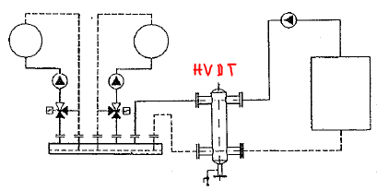
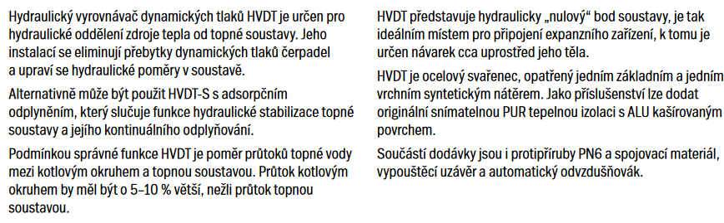
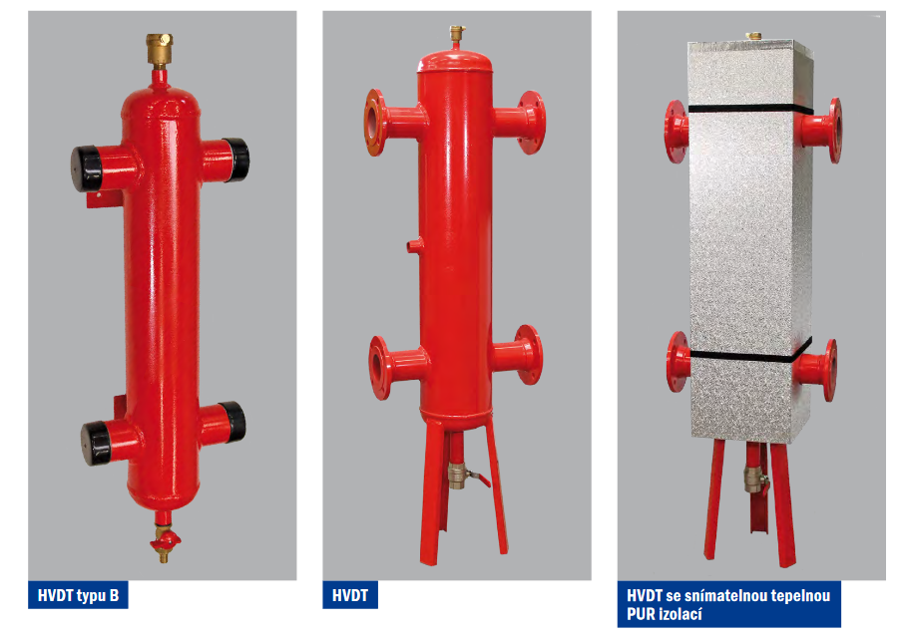

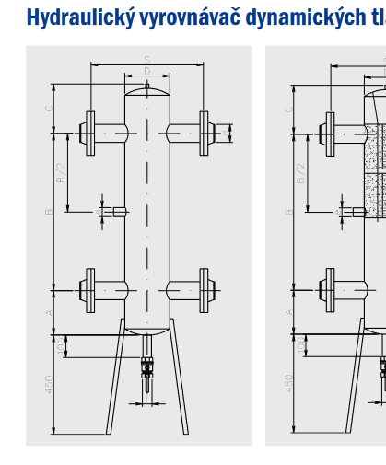
Zde vložte

